2015年国家公务员考试行测真题试卷（副省级回忆版）
1.2014年是第二次世界大战爆发75周年。3月28日，国家主席习近平在德国科尔伯基金会发表演讲，谈到二战时引用到的名言是( )
A.谁忘记历史，谁就会在灵魂上生病
B.胜利不会向我走来，我必须自己走向胜利
C.历史的道路不是涅瓦大街上的人行道，它完全是在田野中前进的
D.世界上最宽阔的是海洋，比海洋更宽阔的是天空，比天空更宽阔的是人的胸怀
2.关于我国农村三级卫生服务网络，下列说法正确的是( )
A.主要承担预防保健、基本医疗、健康教育、计生指导等任务
B.包括乡镇卫生院、村卫生室和家庭自我保健
C.以让农民“看病不出乡镇”为发展目标
D.以乡镇卫生院为基础
3.根据生产要素在各产业中的相对密集度，可以将产业划分为不同类型。下列对应错误的是( )
A.土地密集型产业——畜牧业、采掘业
B.劳动密集型产业——钢铁业、化工业
C.技术密集型产业——微电子工业、现代制药业
D.资本密集型产业——重型机械工业、电力工业
4.下列说法错误的是 ( )
A.成语“南橘北枳”是与晏婴出使楚国有关
B.苏武牧羊的地点在今天的贝加尔湖一带
C.东汉使者班超同时也是《汉书》的作者
D.西汉张骞与唐代鉴真出行的方向不同
7.下列哪种情形最可能实行一审终审? ( )
A.基层人民法院审理被告提出反诉的买卖合同纠纷案件
B.基层人民法院审理夫妻双方争夺子女抚养权的离婚案件
C.中级人民法院审理在本辖区内有重大影响的合同纠纷案件
D.基层人民法院审理权利义务明确的租赁合同纠纷案件

15.下列唐诗所描写的内容与对应的体育项目不相符的是( )
A.御马牵来亲自试，珠球到处玉蹄知——马球
B.杨桴击节雷阗阗，乱流齐进声轰然——游泳
C.壮徒恒贾勇，拔拒抵长河——拔河
D.上弦明月半，激箭流星远——射箭

20.中国古代在“室”内举办宴会，座位以西为尊，北次之，南再次之，东最次，按“上北下南，左西右东”的方位，下列宴会座位安排符合礼法的是：(试题来源于考生回忆及网络)
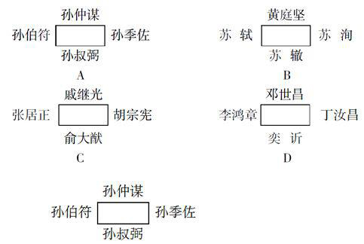

21.从统计学角度看，用平均数指标反映趋势虽精确敏感，但也有其致命弱点，尤其是平均数的“________”，很容易掩盖个体之间的差异。
填入划横线部分最恰当的一项是( )
A.以管窥天 B.削峰填谷 C.大而化之 D.等量齐观
22.交流是复杂的艺术，有声语言并不是表达意义的唯一方式，辅以动作和面部表情，可以使表达生动形象，也折射出历史和文化智慧的光芒。各民族间的形体语言，有的形式和意义相同(如握手致意)，有的虽然形式相同，意义却________。如果不能正确解读就可能产生误会，甚至引起严重的后果。
填入划横线部分最恰当的一项是( )
A.南辕北辙 B.针锋相对 C.截然相反 D.纷繁复杂
23.定义的使命是抽象、概括出某类事物的本质特征。当定义概括不了时，本应修正定义，而有人却常常“开除”那些概括不了的同类事物，以维护定义的纯洁性，这无疑是________。
填入划横线部分最恰当的一项是( )
A.指鹿为马 B.削足适履 C.自欺欺人 D.掩耳盗铃
41.如果能够做好南极生态环境的承受力评估，并严格执行有关规定，南极旅游造成的生态影响就可以得到有效控制。因为与南极大陆极为广袤的地域相比，游客活动的地域仅为总面积的3%左右。而如何管理好长期设在南极的科考站，才是更为棘手的问题，尤其是一些被废弃的科考站，已对南极生态环境造成了新的威胁。
这段文字意在强调( )
A.南极生态环境评估的意义
B.南极生态旅游的发展前景
C.南极生态环境管理机制的必要性
D.南极科考站对当地生态环境的影响
42.随着我国对外开放深化和世界经济全球化加速，国际经济环境因素对我国宏观经济运行稳定性的影响越来越大，需要我们密切关注，谨慎对待。目前国际市场石油价格、粮食和食用油价格上涨对我国国内市场价格的影响越来越大，成为造成国内市场相关商品价格上涨的不可忽视的因素。这种输入型成本推动造成的价格上涨的影响，将随着我国对国外石油等重要资源性商品依赖程度的上升，而变得越来越大，可能成为推动价格上涨的长期因素，对此我们必须更加重视。
这段文字意在说明( )
A.我国输入型成本将随全球化程度的加深不断增高
B.我国对外依赖型经济模式是价格上涨的原因之一
C.国际市场价格对我国国内市场价格的影响很大
D.要重视国际经济因素对我国经济稳定性的影响
58.回溯整条产业链，中国奶粉业的困境是上游小农经济的困境。中国处于人口出生高峰期，所需奶粉量与出产之间存在巨大的缺口，高质量的奶源是稀缺产品，尤其在草场退化，奶农自养为主的今天，传统的畜牧模式已经成为中国奶粉发展最大的掣肘。我国的奶源无法满足暴涨的市场需求，如果要保障有质量的奶源，需要将目前的小农式散养模式，转变为工业牧场式养殖模式，而这需要土地流转、农业人口分流、原始资本大量投入等诸多根本性改革，难度比恢复奶粉信用还高。
这段文字意在说明中国奶粉业( )
A.产业链布局上存在先天不足
B.从生产模式上变革困难重重
C.短时间内难以摆脱进口依赖
D.恢复自身行业信用尚待时日
61.某农场有36台收割机，要收割完所有的麦子需要14天时间。现收割了7天后增加4台收割机，并通过技术改造使每台机器的效率提升5%，问收割完所有的麦子还需要几天? ( )
A.3 B.4 C.5 D.6
62.某单位有50人，男女性别比为3：2，其中有15人未入党，如从中任选1人，则此人为男性党员的概率最大为多少? ( )
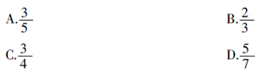
65.甲、乙、丙、丁四个人分别住在宾馆1211、1213、1215、1217和1219这五间相邻的客房中的四间里，而另外一间客房空着。已知甲和乙两人的客房中间隔了其他两间客房，乙和丙的客房号之和是四个人里任意二人的房号和中最大的，丁的客房与甲相邻且不与乙、丙相邻。则以下哪间客房可能是空着的?( )
A.1213 B.1211 C.1219 D.1217
68.小李的弟弟比小李小2岁，小王的哥哥比小王大2岁、比小李大5岁。1994年，小李的弟弟和小王的年龄之和为15。问2014年小李与小王的年龄分别为多少岁? ( )
A.25，32 B.27，30 C.30，27 D.32，25
69.要在一块长25公里、宽8公里的长方形区域内设置哨塔，每个哨塔的监视半径为5公里。如果要求整个区域内的每个角落都能被监视到，则至少需要设置多少个哨塔? ( )
A.7 B.6 C.5 D.4
72.网管员小刘负责甲、乙、丙三个机房的巡检工作，甲、乙和丙机房分别需要每隔2天、4天和7天巡检一次。3月1日，小刘巡检了3个机房，问他在整个3月有几天不用做机房的巡检工作?( )
A.12 B.13 C.14 D.15
75.某学校组织学生春游，往返目的地时租用可乘坐10名乘客的面包车，每辆面包车往返租金为250元。此外，每名学生的景点门票和午餐费用为40元。如要求尽可能少租车，则以下哪个图形最能反映平均每名学生的春游费用支出与参加人数之间的关系? ( )

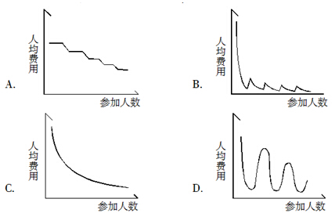
78.从所给四个选项中，选择最合适的一个填入问号处。使之呈现一定规律性( )

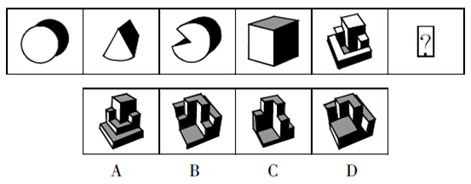
79.一正方体如下图所示切掉了上半部分的。现在从任意面剖开，下面哪一项不可能是该多面体的截面? ( )
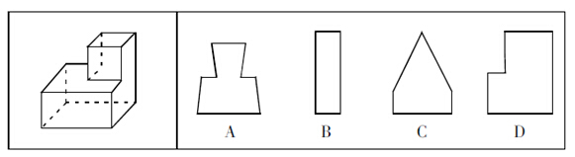
82.把下面的六个图形分为两类，使每一类图形都有各自的共同特征或规律，分类正确的一项是( )
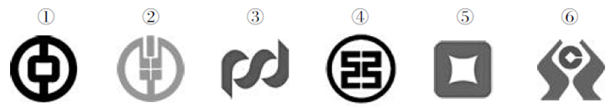
A.①②⑥，③④⑤ B.①④⑤，②③⑥
C.①②⑤，③④⑥ D.①②③，④⑤⑥

85.把下面的六个图形分为两类，使每一类图形都有各自的共同特征或规律，分类正确的一项是( )
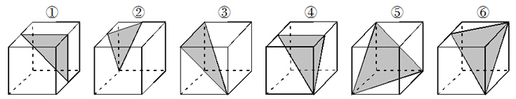
A.①②④，③⑤⑥ B.①③④，②⑤⑥
C.①④⑥，②③⑤ D.①⑤⑥，②③④
106.在防治癌症方面，橙汁有多种潜在的积极作用，尤其由于它富含橙皮素和柚苷素等类黄酮抗氧化剂。研究证据已经表明，橙汁可以减少儿童患白血病的风险，并有助于预防乳腺癌、肝癌和结肠癌。根据研究结果，橙汁的生物效应在很大种度上受到其成分的影响，而其成分的变化又依赖于气候、土壤、水果成熟度以及采摘后的存储方法等条件。
由此可以推出：( )
A.并非所有的橙汁都有相同的防癌功效
B.过度饮用橙汁会给身体健康造成不良影响
C.相对于健康儿童而言，白血病患儿的橙汁饮用量较小
D.生长于良好的气候土壤条件下，成熟并避光保存的橙子最有功效
107.根据上述描述，下列器具中哪一个是瓿？( )
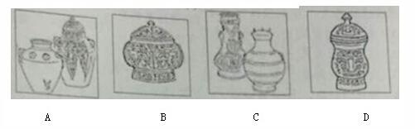
123.2013年该省工业企业的哪项信息，能够从上述资料中直接推出? ( )
A.工业企业利润占全国工业企业利润总额的比重
B.船舶行业主营业务收入占机械行业的比重
C.橡胶塑料行业工业企业实现利润额
D.百户重点企业的总体销售利润率
124.2013年该省以下行业利润增速从高到低排序正确的是( )
A. 石化行业、 建材行业、机械行业
B. 建材行业、石化行业、机械行业
C. 汽车行业、 食品(含烟草)行业、钢铁行业
D. 食品(含烟草)行业、钢铁行业、汽车行业

【参考答案及解析】
1.【答案】A。【党校公考解析】国家主席习近平在德国科尔伯基金会的演讲中指出，今年是第一次世界大战爆发100周年、第二次世界大战爆发75周年。德国文学家莱辛说，历史不应该是记忆的负担，而应该是理智的启迪。贵国前总理勃兰特曾经说过：“谁忘记历史，谁就会在灵魂上生病。”中国人说，前事不忘，后事之师。中国人民从自身经历中形成了走和平发展道路的自觉选择，我们也真诚希望世界各国都走和平发展道路，携手建设持久和平、共同繁荣的和谐世界。故本题答案选A。
2.【答案】A。【党校公考解析】农村三级卫生服务网络是指以县级医疗卫生机构为龙头、乡镇卫生院为主体、村卫生室为基础的卫生服务体系。BD项错误。农村三级卫生服务网络主要承担着预防保健、基本医疗、卫生监督、健康教育、计划生育技术指导等任务，为农民获得基本卫生服务提供保障。A项正确。可缓解看病难、看病贵，实现农村医疗卫生发展目标，使农民“小病不出村、一般疾病不出乡、大病基本不出县”。C项错误。故本题答案选A。
3.【答案】B。【党校公考解析】钢铁业、化工业属于资本密集型产业。故本题答案选B。
4.【答案】C。【党校公考解析】《汉书》的作者是东汉的班固。故本题答案选C。
15.【参考答案】B。【党校公考解析】“杨桴击节雷阗阗，乱流齐进声轰然”出自刘禹锡的《竞渡曲》，记叙的是一次赛龙舟的活动。故本题答案选B。
20.【答案】A。【党校公考解析】古代贵族男子的字前常加伯 ( 孟 ) 、仲、叔、季表示排行。三国时期孙坚的四个儿子中，长子孙策，字伯符;次子孙权，字仲谋;三子孙翊，字叔弼;四子孙匡，字季佐。按照长幼顺序，孙策应坐主位，孙权次之，孙翊再次之，孙匡居末座。故本题答案选A。
21.【答案】B。【党校公考解析】“平均数”的求得是把总数按份均匀计算，以多补少，与此特点相符的是“削峰填谷”，削低山峰来填平山谷，取其比喻义。其他三项都不能用来定义“平均数”的特点，故答案选B。
22.【答案】C。【党校公考解析】由“‘虽然‘形式相同，意义 ‘却’”和其后所导致的后果可知，所填词语应表示“不同”，但语义更重。“错综复杂”形容头绪多，情况复杂，侧重于复杂，用在此处不恰当。“南辕北辙”比喻行动和目的正好相反，不合题意。“针锋相对”比喻双方在策略、论点及行动方式等方面尖锐对立，主语为人，用在此处不恰当。“截然相反”的“截然”一词形容界限分明，用在此处恰好加深了语义，与文意相符，故正确答案选C。
23.【答案】B。【党校公考解析】填在空缺处的词语是对某些人行为的总括。 “指鹿为马”比喻故意颠倒黑白，混淆是非;“自欺欺人”指欺骗自己，也欺骗别人;“掩耳盗铃”比喻自己欺骗自己，明明掩盖不住的事情偏要想法子掩盖。这三个词语所表达的意思与“开除”这一行为不相符，排除A、C、D三项。“削足适履”比喻不合理地牵就凑合或不顾具体条件，生搬硬套。其所表达的意思完全概括了文段中某些人不选择修正定义，而是为了维护定义的纯洁性，选择“开除”同类事物这一行为。故本题选B。
41.【答案】C。【党校公考解析】文段包含两层意思：一是做好南极生态环境的承受力评估并严格执行相关规定，南极旅游造成的生态影响可得到有效控制;二是管理好设在南极的科考站。综合两方面的内容，即要做好南极生态环境管理工作。与此相符的为C项。
42.【答案】D。【党校公考解析】文段先总说国际经济环境因素对我国宏观经济运行稳定性影响越来越大，我们需要密切关注这一影响，而后以石油等重要资源具体举例说明国际市场如何影响我国经济运行稳定性，最后再次强调了我们必须加以重视。故文段意在说明要重视国际经济因素对我国经济稳定性的影响，答案选D。
58.【参考答案】B。【党校公考解析】文段一开始先说从整条产业链来看，中国奶粉业的困境是上游小农经济的困境，接下来论述传统的畜牧模式已经成为中国奶粉发展最大的掣肘，最后进一步指出想要保障有质量的奶源，需要改变目前的生产模式，然而变革生产模式将要面临比恢复奶粉信用还高的难度。因此，文段意在说明中国奶粉业从生产模式上变革困难重重。B项表述与此一致，当选
61.【答案】D。【党校公考解析】设每台收割机每天的工作效率为1，则工作总量为36×14，剩下的36×7由36+4=40台收割机完成，每台收割机效率为1.05，故剩下需要的时间为(36×7)÷(40×1.05)=6天，故答案选D。
62. 【答案】A。【党校公考解析】根据题意可知某单位共有男生30人，女生20人，要求随机抽出1人，满足此人为男性党员的概率最大，即可使未入党的15人均为女性，故最大概率为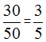，故答案选A。
65.【答案】D。【党校公考解析】根据已知条件，甲和乙中间隔两间客房，且乙和丙的客房号之和最大，故有两种可能：①甲客房号为1211，乙为1217：丁与甲相邻，不与乙丙相邻，故丁为1213，丙为1219，空1215，无此选项;②甲客房号为1213，乙客房号为1219：丁与甲相邻，不与乙丙相邻，故丁为1211，丙为1215，空1217，满足条件，丙为1217时不满
68.【参考答案】B。【党校公考解析】根据题中已知条件“小王的哥哥比小王大2岁，比小李大5岁”可知小王比小李大3岁，从选项可判断，只有B选项符合，故答案选B。
足选项，故答案选D。
69.【参考答案】C。【党校公考解析】如下图所示：
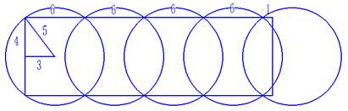
可知一个哨塔满足长边3×2=6公里，要达到完全覆盖，25÷6=4……1，故需要至少5个，答案选C。
72.【答案】C。【党校公考解析】甲、乙和丙每隔2天、4天和7天巡检一次，即每3天、5天和8天巡检一次，列表标示如下：
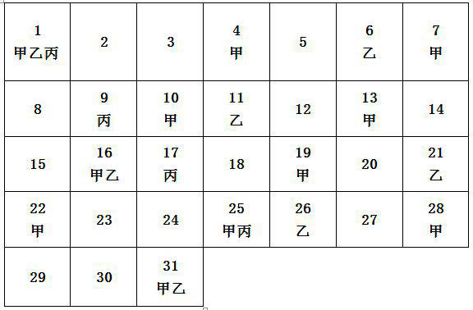
可见，整个3月共有14天不用做机房的巡检工作。
75.【答案】B。【党校公考解析】设学生有a人，学生人数为1-10时，人均费用为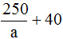，此时函数为曲线，可排除A项;当a=10时，人均费用为65元，当学生人数为11-20人时，费用为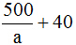，当a=11时，人均费用为85.45元明显高于10人费用，可排除C项。10-11人人均费用发生激增，并不是平缓上升，因此排除D项，选B。
78.【答案】B。【党校公考解析】每组第二个和第三个图形组合构成第一个图形。第二组中第二个图形与第三个图形应该凹凸相合，观察对比，应选择B。
79.【答案】C。【党校公考解析】A、B、D均可得到，如下图所示。
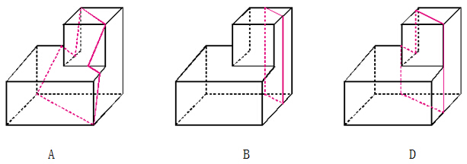
82.【答案】B。【党校公考解析】①④⑤图形都有封闭区域；②③⑥图形都没有封闭区域。
85.【答案】B。【党校公考解析】①③④中阴影都是直角三角形;②⑤⑥中阴影都是锐角三角形。
106.【答案】A。【党校公考解析】B项“过度饮用橙汁”、C项“白血病患儿的橙汁饮用量小”、D项“成熟并避光保存的橙子最有功效”在题干中都找不到依据;由题干可知橙汁的生物效应取决于气候、土壤等因素，则橙汁的功效并不是一样的，可推出A项。故选A。
123.【参考答案】D。【党校公考解析】A项，材料没有给出全国工业企业利润总额，无法推出；
B项，材料没有给出船舶行业主营业务收入，无法推出；
C项，材料没有给出橡胶塑料行业工业企业实现利润额或利润占比，无法推出，直接选D项。验证D项：由材料第一段可知，全省企业主营业务收入、利润额及百户重点企业分别占比，可求出总体利润率为 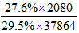，正确。
124.【参考答案】B。【党校公考解析】根据材料可知，2013年该省工业企业各行业利润增速分别为：石化行业38.1%、建材行业51.6%、机械行业23.8%、汽车行业19.9%、食品(含烟草)行业34.5%、钢铁行业18.8%，由高到低排序正确的是B项。

